Тема: Глобальные проблемы человечества (обобщение знаний)

Методическая информация.
Предмет | география
Класс | 10
Автор сценария урока | Виткина Ирина Владимировна, учитель географии
Образовательное учреждение | Муниципальное бюджетное общеобразовательное учреждение средняя общеобразовательная школа №5
Место нахождения | Ростовская область, город Красный Сулин

- Тип урока: обобщение знаний по теме «Глобальные проблемы человечества»
- Форма урока: занятие
- Используемые технологии: личностно-ориентированная, коуч-технология (техники: колесо Глобальные проблемы человечества, шкала развития, открытые вопросы, стратегия Уолта Диснея), ИКТ-технологии, игровые методы.
- Краткая характеристика коллектива: учащиеся 10 класса
Цели и задачи урока
- закрепить знания уч-ся о глобальных проблемах человечества
- Продолжить формирование УУД:
Личностные - формируется внутренняя позиция, мотивация нравственно-этическая оценка;
Регулятивные - волевая саморегуляция;
Познавательные - постановка и решение проблем; установление причинно-следственных связей, построение логической цепи рассуждений.
Коммуникативные - планирование учебного сотрудничества с учителем и сверстникам; постановка вопросов; умение с достаточной полнотой и точностью выражать свои мысли.

Цели занятия для учителя:
Актуализация личностного смысла учащихся к изучаемому материалу; развитие умений самостоятельно в комплексе применять полученные знания, умения, навыки, осуществлять их перенос в новые условия; создание условий для развития навыков общения, создать на уроке ситуацию, в которой учащиеся смогут увидеть связь между предметами: историей и географией.

Цели занятия для учащихся
Уч-ся будут совершенствовать навыки работы в группах, умения применять ранее полученные знания в новых условиях, работать с картой
Смогут высказать свою точку зрения и выслушать чужую, т.е. развивать толерантность
Попробуют осмыслить практическую значимость, полезность приобретённых знаний и умений в решении задач профессионального самоопределения.
Необходимое оборудование и материалы: интерактивная доска, учебник 11 класса, атласы, тетради, ватманы
В начале урока уч-ся делятся на три группы. Три стола, за каждым столом один уч-ся – хозяин стола.

Необходимое оборудование и материалы: интерактивная доска, электронная презентация, выполненная в программе PowerPoint, учебник 10 класса авт. Домогацких Е.М., Алексеевский Н.И., изд. Русское слово, Москва, 2013 г., , атласы, маркеры, фломасремы, ватманы
Ход урока

Создание доверительных отношений (Организационный момент). Вдохновение | Учитель и уч-ся приветствуют друг друга  Уч-ся делятся на группы с помощью цветовых карточек, которые они берут при вхождении в класс. «Хозяин стола» назначается учителем.
Вхождение или погружение в тему, актуализация  прежних знаний и умений Формирование ожиданий уч-ся | - Какие глобальные проблемы человечества мы изучили (заполняем колесо на доске)?  - Подойдите к колесу и отметьте те проблемы, которые, по вашему мнению, являются самыми важными и решение которых повлияет на остальные проблемы (выбираем 4 проблемы)  - Как вы думаете, чем мы сегодня будем заниматься на уроке?  (формулируем тему: Пути решения глобальных экологических проблем)  - Открытые вопросы:  - Чего ты хочешь достичь при изучении данной темы к концу этого урока?  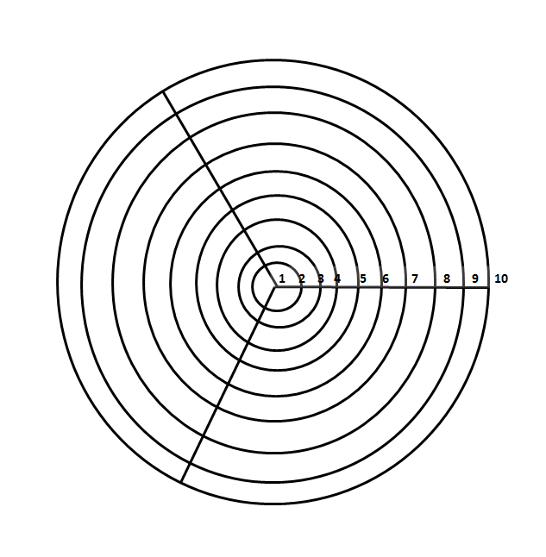  - На шкале достижений отметьте, где вы находитесь сейчас?  - Насколько от тебя зависит достижение поставленной цели?  - Как ты узнаешь, что достиг цели?  - Насколько от тебя зависит достижение цели?  - Какие конкретные шаги ты должен предпринять для достижения цели?  Шкала развития  Учитель предлагает учащимся ответить на вопрос: «Какого наилучшего результата каждый из вас ожидает от урока? Запишите свои ожидания в рабочих тетрадях. Рядом с записью, на шкале от 1 до 10 отметьте, где вы сейчас находитесь по отношению к идеальному для вас результату».  Далее учитель спрашивает нескольких ребят:  - Почему эта цель важна для тебя?  - Как ты поймешь, что достиг цели?
Создание опыта (Проработка содержания темы)  . | Рассказ о «кафе Уолта Диснея»  Уолт Дисней изначально создал 7-минутный ролик с Микки Маусом и вдруг он понял, что можно сделать полнометражный мультфильм, целую сказку на полтора часа. Процесс воплощения этой идеи был чрезвычайно сложным, не единожды Дисней и его команда заходили в тупик, из процесса поиска решений родилась та стратегия, с которой мы и будем работать. В работе над очередным проектом – будь то полнометражный мультфильм или «Дисней-Лэнд», он помещал свою рабочую команду в различные ситуации.  Наверху, на третьем этаже их студии находилась большая, светлая, просторная комната, где на стенах висели листы ватмана. Это было место, где можно было дать волю своей фантазии. Затем он перемещал команду в деловую, офисную атмосферу, где им нужно было просматривать все с точки зрения практической реализации – как именно они воплощают в жизнь свои фантастические идеи. Затем проект перемещался в тесное помещение под лестницей без окон («парную»), где им нужно было продумывать ситуации типа «а что если», ища потенциальные слабые места. Затем они опять перемещались в офис, а затем – в творческую мастерскую. И так – столько раз, сколько необходимо. Существовал очень жесткий указ: только Дисней и люди, которые допускались, перемещались с этажа на этаж. Отделы не обсуждали проект между собой, это было частью корпоративной политики. Люди занимались решением задачи в своем режиме восприятия. И благодаря этому студия Диснея успешно существует до сих пор.  Итак, в работе над проектом можно выделить три «этажа»: мечтатели, критики, реалисты. В классе – 4 стола. За каждым – отдельная группа и хозяин стола.  Каждый стол – отдельная проблема. Учащиеся группами работают за каждым столом в роли сначала мечтателя, затем критика, затем реалиста и интегратора. 5 минут на каждый этап. Подводят итоги, создают, оформляют и защищают проект интеграторы.  Защита проектов
Подведение итогов.  Рефлексия | - Посмотрите на колесо «Глобальные проблемы человечества». Как вы думаете, как решение выбранных нами проблем может повлиять на решение других?  - Вернитесь к шкале достижений. Кто продвинулся?  - Что помогло?  - А что можно сделать, чтобы продвинуться еще к желаемому результату?  - Что наиболее ценного было для вас на уроке?  - Что вы знаете о путях решения остальных проблем?  - Какое домашнее задание вы для себя определите?  Учащиеся сами формулируют домашнее задание
Благодарность | Подведение итогов урока. Учитель благодарит уч-ся за активную и плодотворную работу на уроке

